CE2 Mathématiques : numération Mnum L11 p 1 / 3
L 11. Encadrer et intercaler les nombres jusqu’à 9 999
CORRECTION
Programme
• Comprendre et utiliser des nombres entiers pour dénombrer, ordonner, repérer, comparer.
Compétence travaillée conforme aux attendus de fin d’année
• Comparer, ranger, encadrer, intercaler des nombres entiers, en utilisant les symboles =, ≠, <, >

Remarque : Encadrer et intercaler avec un champ numérique augmenté aux milliers permet de stabiliser et de renforcer l’abstraction des connaissances acquises au cours desséances portant sur les droites numériques graduées..

Cherchons
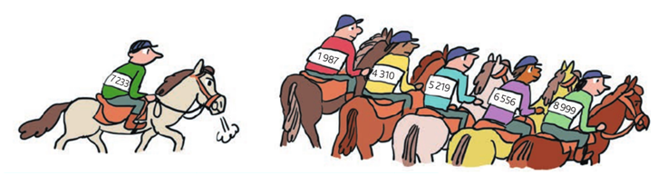
1 / Où le jockey n° 7 233 peut-il ranger son cheval ? Pourquoi ?
2 / Encadre le nombre 7 233 à la centaine près
Correction
Lui faire commenter l’illustration du « Cherchons ». , l’amener là constater l’ordre de rangement des chevaux et lui faire préciser qu’il est croissan.
1 / Où le jockey n° 7 233 peut-il ranger son cheval ? Pourquoi ?
R : Lui faire lire la 1ère question et lui demander de répondre.
Conclure : Le jockey n° 7 233 peut se ranger entre les jockeys violet et vert, car 7 233 est compris entre 6 556 et 8 999.
Lui proposer de ranger d’autres jockeys, soit en lui donnant un nombre, soit en le questionnant afin qu’il indique un numéro de dossard qu’ils pourraient placer entre 2 jockeys de l’illustration.
2 / Encadre le nombre 7 233 à la centaine près
R : Lui faire lire la 2ème question et lui demander de répondre.
Lui faire tracer sur le cahier une droite numérique graduée de 100 en 100 de 7 000 à 8 000 pour lui faire placer le nombre 7 233 sur celle-ci.
Conclure : 7 200 < 7 233 < 7 300.
Le faire verbaliser le fait qu’encadrer un nombre à la centaine près consiste à identifier les deux centaines consécutives entre lesquelles il se place.
Lui faire réaliser d’autres encadrements, notamment au millier et à la dizaine près.

Difficulté éventuelle
Certains élèves ne comprennent pas la signification des encadrements : par exemple, dans un encadrement de 7 523 au millier près, les élèves peuvent proposer
6 000 < 7 523 < 8 000 au lieu de 7 000 < 7 523 < 8 000.
➤ Dans ce cas, utiliser une droite numérique graduée (cf. Matériel droites graduées pour leçon 11 ) ) pour visualiser l’encadrement entre deux milliers consécutifs.

Encadrer des nombre
Exercice 1 : Recopie à chaque fois l’encadrement juste.
a. 5 000 < 5 200 < 6 000 ou 5 000 < 6 200 < 6 000 ?
b. 1 000 < 2 661 < 2 000 ou 2 000 < 2 661 < 3 000 ?
c. 7 000 < 8 777 < 8 000 ou 8 000 < 8 777 < 9 000 ?
d. 4 000 < 4 001 < 5 000 ou 4 000 < 5 001 < 5 000 ?
Correction
Il fallait entourer :
a. 5 000 < 5 200 < 6 000
b. 2 000 < 2 661 < 3 000
c. 8 000 < 8 777 < 9 000
d. 4 000 < 4 001 < 5 000

Exercice 2 : Encadre les nombres à l’unité de mille près.
Ex. : 6 000 < 6 582 < 7 000
5 241 | 3 612 | 8 504 | 2 398 | 8 123 | 1 687 | 7 099 | 6 270
Correction
5 000 < 5 241 < 6 000 3 000 < 3 612 < 4 000 8 000 < 8 504 < 9 000
2 000 < 2 398 < 3 000 8 000 < 8 123 < 9 000 1 000 < 1 687 < 2 000
7 000 < 7 099 < 8 000 6 000 < 6 270 < 7000

Exercice 3 : Encadre les nombres à l’unité de mille près.
Ex. : 3 000 < 3 459 < 4 000
7 007 | 4 988 | 3 999 | 6 002 | 8 100 | 5 090 | 2 999 | 1 001
Correction
7 007 < 7 007 < 8 000 4 000 < 4 988 < 5 000 3 000 < 3 999 < 4 000
6 000 < 6 002 < 7 000 8 000 < 8 100 < 9 000 5 000 < 5 090 < 6 000
2 000 < 2 999 < 3 000 1 000 < 1 001 < 2 000

Exercice 4 : Encadre les nombres à la centaine près.
Ex. : 2 500 < 2 550 < 2 600
3 210 | 6 759 | 5 128 | 9 599 | 8 870 | 1 044 | 3 028 | 4 647
Correction
3 200 < 3 210 < 3 300 6 700 < 6 759 < 6 800 5 100 < 5 128 < 5 200
9 500 < 9 599 < 9 600 8 800 < 8 870 < 8 900 1 000 < 1 044 < 1 100
3 000 < 3 028 < 3 100 4 600 < 4 647 < 4 700

Exercice 5 : Encadre les nombres à la dizaine près.
Ex. : 680 < 687 < 690.
572 | 2 887 | 5 762 | 3 479 | 9 558 | 1 721 | 4 066 | 6 645
Correction
570 < 572 < 580 2 880 < 2 887 2 890 5 760 < 5 762 < 5 770
3 470 < 3 479 < 3 480 9 550 < 9 558 < 9 560 1 720 < 1 721 < 1 730
4 060 < 4 066 < 4 070 6 640 < 6 645 < 6 650

Exercice 6 : Encadre les nombres, d’abord à la centaine près, puis à l’unité de mille près.
Ex. : 4 600 < 4 657 < 4 700 et 4 000 < 4 657 < 5 000
5 254 | 4 786 | 7 827 | 1 588 | 7 221 | 3 266 | 6 002 | 1 999
Correction
5 200 < 5 254 < 5 300 et 5 000 < 5 254 < 600 /
4 700 < 4 786 < 4 800 et 4 000 < 4 786 < 500
7 800 < 7 827 < 7 900 et 7 000 < 7 827 < 7 800
1 500 < 1 588 < 1 600 et 1 000 < 1 588 < 2000
7 200 < 7 221 < 7 300 et 7 000 < 7 221 < 8 000
3 200 < 3 266 < 3 300 et 3 000 < 3 266 < 4 000
6 000 < 6 002 < 6 100 et 6 000 < 6 002 < 7 000
1 900 < 1 999 < 2 000 et 1 000 < 1 999 < 2 000

Intercaler des nombres
Exercice 7 : Recopie et complète chaque encadrement avec un nombre qui convient
a. 7 000 < .... < 8 000 | 5 000 < .... < 6 000 | 2 000 < .... < 3 000
b. 2 300 < .... < 3 200 | 6 700 < .... < 7 200 | 4 500 < .... < 5 900
Correction
Voilà une solution possible
7 000 < 7 010 < 8 000  Tous les nombres de 7 001 à 7 999 | 5 000 < 5 500 < 6 000  Tous les nombres de 5 001 à 5 999 | 2 000 < 2 100 < 3 000  Tous les nombres de 2 001 à 2 999
2 300 < 2 301 < 3 200  Tous les nombres de 2 301 à 3 199 | 6 700 < 7 199 < 7 200  Tous les nombres de 6 701 à 7 199 | 4 500 < 5 000 < 5 900  Tous les nombres de 4 501 à 5 899
Exercice 8 : Recopie seulement les nombres compris entre 7 820 et 7 920.
7 862 | 7 884 | 7 951 | 7 816 | 7 916 | 6 860 | 7 990 | 7 890
Correction
Il fallait recopier : 7 862 ; 7 884 ; 7 916 ; 7 890.
Exercice 9 : Recopie et complète chaque encadrement avec un nombre qui convient.
a. (3 × 1 000) + (2 × 100) + (5 × 10) < .... < (4 × 1 000) + (7 × 100) + (6 × 10) + 8
b. (5 × 1 000) + (2 × 10) + 4 < .... < (9 × 1 000) + (4 × 100) + 6
c. (7 × 1 000) < .... < (7 × 10) + (8 × 1 000) + (3 × 100)
d. 2 000 + (6 × 100) < .... < (2 × 1 000) + 5 + (6 × 100)
Correction
a. (3 × 1 000) + (2 × 100) + (5 × 10) < .... < (4 × 1 000) + (7 × 100) + (6 × 10) + 8
3 250 4 768
Tous les nombres de 3 251 à 4 767
b. (5 × 1 000) + (2 × 10) + 4 < .... < (9 × 1 000) + (4 × 100) + 6
5 204 9 406
Tous les nombres de 5 025 à 9 405
c. (7 × 1 000) < .... < (7 × 10) + (8 × 1 000) + (3 × 100)
7 000 8 370
Tous les nombres de 7 001 à 8 369
d. 2 000 + (6 × 100) < .... < (2 × 1 000) + 5 + (6 × 100)
2 600 2 605
Tous les nombres de 2 601 à 2 604

Exercice 10 : Recopie seulement les nombres que tu peux intercaler entre 3 500 et 5 500.
2 492 | 354 | 4 271 | 6 400 | 3 420 | 5 260 | 5 599 | 3 602
Correction
Il fallait recopier : 4 271 ; 5 260 ; 3 602

Exercice 11 : Problème :  Les parents de Léo veulent acheter une voiture d’occasion dont le prix est compris entre 8 000 et  9 900 €.  Peuvent-ils acheter cette voiture ?  Pourquoi ? | 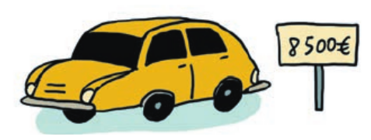
Correction
Oui, les parents de Léo peuvent acheter la voiture car 8 000 < 8 500 < 9 900.

Exercice 12 : Problème :
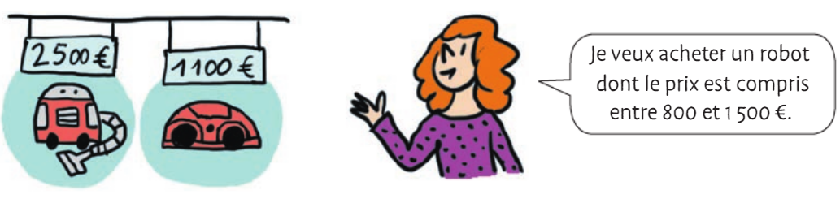
Quel robot Lina peut-elle acheter ?
Correction
Lina peut acheter le robot à 1 100 € car 800 < 1 100 < 1 500

Défi math
Paul a perdu le code de son cadenas de vélo.
Aide-le à le retrouver en te servant de ces indices.
• C’est un nombre à 4 chiffres. • Il se termine par 5.
• Il est compris entre 4 560 et 4 600. • Le chiffre de ses dizaines est 9

Correction
Il est compris entre 4 560 et 4 600. il est entre 4 560 ….. 4 600 il a bien 4 chiffres
Le chiffre de ses dizaines est 9 4 5 90
Il se termine par 5. 4 5 95

